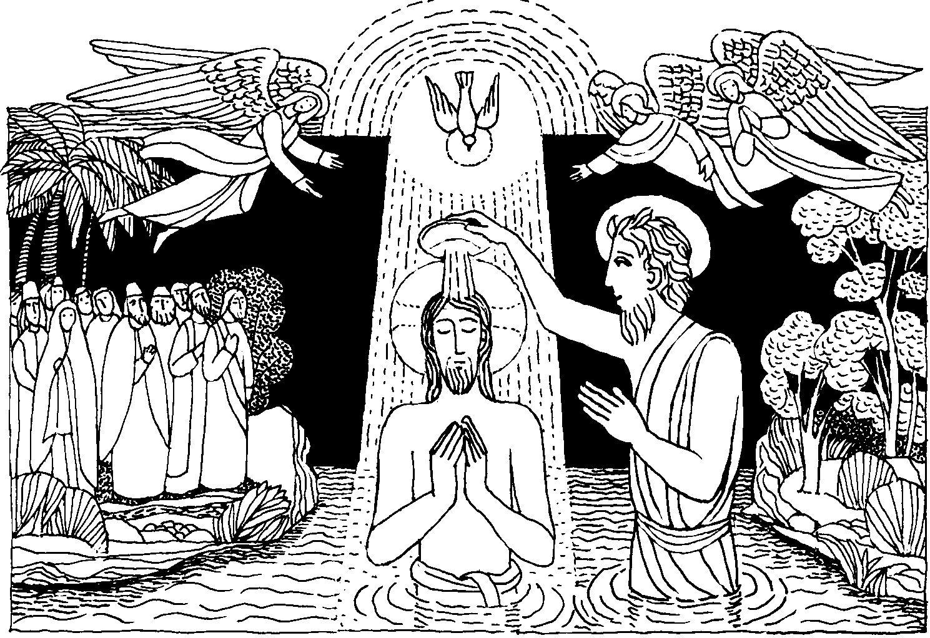
Nr. 8 Taufe des Herrn B
Mk. 1, 7-11
Du bist mein geliebter Sohn; dich habe ich erwählt
In jenen Tagen kam Jesus aus Nazareth in Galiläa und ließ sich von Johannes im Jordan taufen. Und als er aus dem Wasser stieg, sah er, daß der Himmel sich öffnete und der Geist wie eine Taube auf ihn herabkam. Und eine Stimme aus dem Himmel sprach: Du bist mein geliebter Sohn, dich habe ich erwählt.
Für mein Leben
Auch ich bin getauft. Ist mir das auch immer freudig bewußt, daß Gott mich als sein Kind angenommen hat?
Gebet
Guter Gott! Wir freuen uns, daß wir durch die Taufe deine Kinder geworden sind. Wir danken dir, daß du uns alle bei unseren Namen gerufen hast, und wir am Erstkommuniontag und an jedem Sonntag „Ja" zu unserer Taufe sagen können. Laß uns leben, wie es sich für Kinder Gottes gehört und begleite uns auf all unseren Wegen.
Lied  Fest soll mein Taufbund immer stehn, ich will die Kirche hören;  sie soll mich allzeit gläubig sehn  und folgsam ihren Lehren.  Dank sei dem Herrn, der mich aus Gnad in seine Kirch' berufen hat!  Nie will ich von ihr weichen. | Die rechten Wege wandle ich,  solang ich leb auf Erden.  Getreuer Gott, beschütze mich und laß mich selig werden!  O mach mich ähnlich deinem Sohn, daß ich erhalte meinen Lohn  im Himmel einst auf ewig.

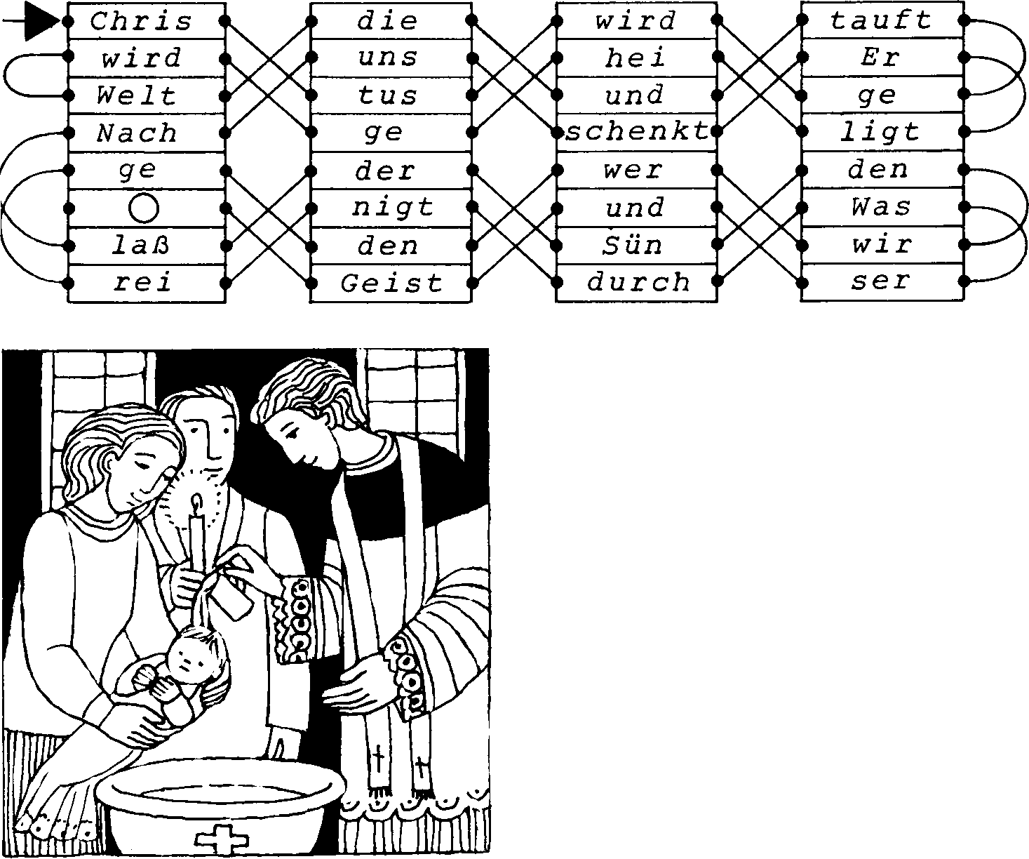
Eine wunderbare Begebenheit
Kardinal Hayes von New York berichtet in einer Predigt: Vor einigen Jahren kehrte Mr.Thomsen zur katholischen Kirche zurück. Seine Bekehrung war aufrichtig. Ein großes Leid aber bedrückte ihn seit dem; er hatte sich vorher immer geweigert, seine Kinder taufen zu lassen. Und eine Tochter war ohne Taufe schon gestorben. Diese Schuld lag nun wie ein Alpdruck auf seiner Seele. Eines Tages fragte er mich: „Was könnte ich für meine Tochter tun?" Ich erwiderte ihm: „Beten sie für ihr Kind!" „Aber wie kann ihm denn mein Gebet nützen, wenn es ohne Taufe gestorben ist?" fragte er weiter. „Beten sie trotzdem, und empfehlen sie ihr Kind in die Hände Gottes!" „Wenn es aber kein Rettungsmittel mehr gibt; was kann selbst Gott dann noch tun?" „Wissen sie nicht, daß es für Gott keine Vergangenheit und keine Zukunft gibt?" tröstete ich ihn. „Kann also meine Tochter doch noch gerettet werden, wenn ich jetzt nachträglich für sie bete?" „Ich erkläre den Fall so", erwiderte ich, „daß Gott, dem alle Dinge gegenwärtig sind, und der ihr nachträgliches Gebet vor-
ausgesehen hat, durch dieses Gebet ihr Kind auf irgendeine Weise gerettet hat. Dazu fehlen Gott keineswegs Mittel und Wege, wenn sie auch uns Menschen verborgen sind."
Getröstet verabschiedete sich Mr.Thomsen von mir und bestürmte von nun an den Himmel mit Gebeten für sein Kind. Bis zum Tode wollte er in dieser Meinung jeden Tag den Rosenkranz beten. Ich hatte diesen Vorfall schon vergessen, als nach langerZeit der gute Mann wieder zu mir kam und außer sich vor Freude sagte: „Eminenz, mein Gebet ist wirklich erhört worden! Gott hat mein Kind gerettet, es ist im Himmel!"
Ich glaubte, der Arme habe den Verstand verloren; doch er begann zu erzählen: „Gestern besuchte mich Betsy, unser früheres Dienstmädchen, das viele Jahre bei uns arbeitete bis kurz vor dem Tod meiner Tochter. Als sie im Laufe des Gesprächs erfuhr, daß ich katholisch geworden bin, war sie voll Freude und rief aus: ,Wie gut ist Gott! So viele Jahre schon bete ich um ihre Bekehrung, und nun durfte ich sie erleben!' Wir sprachen noch über manche Dinge, unter anderem natürlich auch über den großen Kummer wegen meiner verstorbenen Tochter. ,Welcher Tochter?' fragte sie. ,Myrthle, die sie so gern hatten!' ,Wer sagt, daß Myrthle ohne Taufe gestorben ist?' ,Aber es ist nur zu wahr; ich habe doch die Taufe bis zum letzten Augenblick verhindert!' ,Ja, ja', sagte die gute Irländerin, ,und glauben sie, daß alle ihre Verbote etwas genützt haben? Ich habe mich nicht darum gekümmert und es taufen lassen, bevor es starb! Es war am Abend des Festes Mariä Himmelfahrt gewesen. Ich ließ sie auf den Namen Maria taufen.' Vor Freude ganz außer Fassung rief ich: ,Wie ist das möglich?' ,So möglich, gewiß und wahr, als ich hier stehe', beteuerte Betsy. ,Und wenn sie es nicht glauben, dann gehen sie ins Pfarrhaus, dort kann man ihnen den Taufschein der kleinen Maria geben."
Mein Freund, Mr.Thomsen, zog die Urkunde aus der Tasche und zeigte mir voll tiefer Rührung den Taufschein, den ihm der Pfarrer auf seine Bitte ausgestellt hatte. Mr. Thomsens Gebet hatte also doch rückwirkende Kraft gehabt. Und Gottes Liebe war seiner Bitte vorausgeeilt!

Rätsellösung von Nr. 7: Zu beziehen beim Kath. Pfarramt St. Bruder Klaus
Christus ist uns erschienen. Kommt wir beten ihn an. 81739 München, Putzbrunner Straße 272

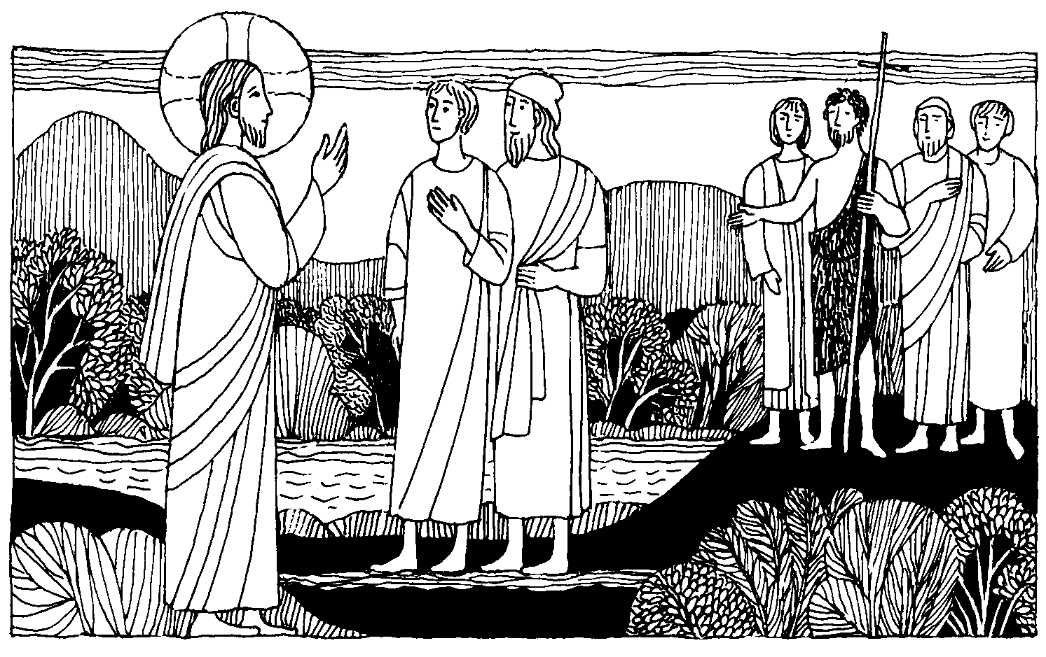
Nr. 9 2. Sonntag im Jahreskreis B
Joh. 1, 35-42
Sie sahen, wo er wohnte und blieben bei ihm
Johannes stand mit zwei von seinen Jüngern am Jordan. Als Jesus vorüberging, richtete Johannes seinen Blick auf ihn und sagte: Seht, das Lamm Gottes! Die beiden Jünger hörten, was er sagte, und folgten Jesus. Jesus aber wandte sich um, und als er sah, daß sie ihm folgten, fragte er sie: Was wollt ihr? Sie sagten zu ihm: Rabbi - das heißt übersetzt: Meister - wo wohnst du? Er antwortete ihnen: Kommt und seht! Da gingen sie mit und sahen, wo er wohnte, und sie blieben den Rest des Tages bei ihm. Es war um die zehnte Stunde.
Für mein Leben
Wer Jesus einmal kennen- und liebengelernt hat, wird ihm nichts mehr vorziehen.
Lied
Jesus, der Herr, will mich brauchen, ein Sonnenstrahl zu sein, der alle Tage hell leuchtet und nur für ihn allein.
Jesus will freundlich mich sehen bei allem was ich tu, denn beim Spiel, bei der Arbeit schaut mir der Heiland zu.
Jesus selbst muß aus mir leuchten, ihn bitte ich darum, daß jeder mich gleich erkennt hier als sein Eigentum.
Ja, als ein Sonnenstrahl Jesu leb ich so Tag für Tag, bis in den sonnigen Himmel er mich heimholen mag.
„Wir singen", Hänssler-Verlag
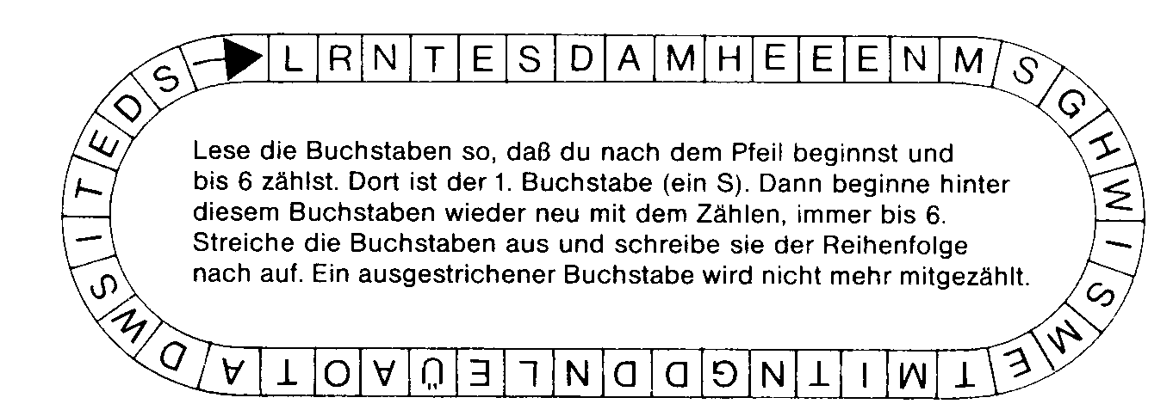

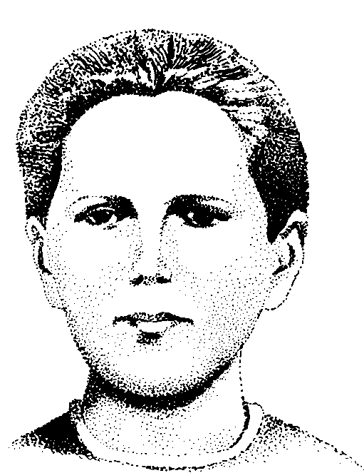
Selige Karoline Közka
Am 10. Juni 1987 sprach Papst Johannes Paul II. während eines Gottesdienstes, an dem 1,5 Millionen Menschen teilnahmen, das polnische Bauernmädchen Karolina Közka selig. Sie war 1914 im Alter von 16 Jahren von einem russischen Soldaten ermordet worden, weil sie sich gegen die von ihm versuchte Vergewaltigung wehrte. Der Papst betonte, daß sie damit für die Würde der Frau, die Würde der menschlichen Person, die Würde des Leibes und die unzerstörbare Zugehörigkeit des Menschen zu Gott Zeugnis abgelegt hat.
Karolina Közka wurde am 2. August 1898 in der Nähe von Tarnöw geboren. Sie war das vierte von elf Kindern einer frommen und fleißigen Bauernfamilie, die eifrig war in der Gottes- und Nächstenliebe. Beim Essen und abends wurde gemeinsam gebetet. Die hl. Messe wurde hoch geschätzt, und der häufige Empfang der Sakramente war selbstverständlich. Oft las man gemeinsam mit Nachbarn in der hl. Schrift oder anderen religiösen Büchern. Im Dorf nannte man die Familie „kleine Kirche". Karolina betete gerne, vor allem abends. Tagsüber betete sie oft leise das Ave Maria - ein Gebet, das ihr nach ihrem eigenen Bekenntnis große Freude ins Herz schenkte. Den von der Mutter erhaltenen
Rosenkranz trug sie ständig bei sich. Trotz der großen Entfernung ging sie auch werktags zur hl. Messe und empfing oft den Herrn in der hl. Kommunion. Eifrig hielt sie die Herz-Jesu-Freitage mit der Sühnekommunion. Mit Freude und einem lebendigen Glauben feierte sie die kirchlichen Feste mit. Gern machte sie Krankenbesuche, so daß man sie einen „wahren Engel" nannte. Ihre jüngeren Geschwister unterwies sie im Katechismus und hatte auch auf die Dorfgefährtinnen einen guten Einfluß.
Während des 1. Weltkrieges lag das Dorf mehrfach in der wechselnden Frontlinie. Es war eine unsichere Lage; Getreide und Vieh wurde von den Bauern weggenommen.
Am 18. November verwehrte die Mutter Karolina den täglichen Kirchenbesuch aus Sorge vor umherstreifenden russischen Soldaten. Karolina brachte das Opfer des Gehorsams. Doch gegen neun Uhr drang ein aufgeregter russischer Soldat in das Haus ein, wies angebotenes Brot zurück und vermochte mit Waffengewalt den Vater und Karolina fortzuführen. Unterwegs, am Waldrand, zwang der den Vater, zurückzukehren und verschwand mit dem sich widersetzenden Mädchen. Zwei Buben, die im Gebüsch Pferde versteckt hielten, beobachteten von weitem, wie der russische Soldat das Mädchen, das immer wieder zu flüchten versuchte, vor sich hertrieb. Sie liefen zum Dorf, trafen den verstörten Vater und andere. Doch die Suche nach Karolina blieb vergeblich. Erst am 4. Dezember fand ein Brennholzsammler das tote Mädchen. Die zahlreichen Wunden zeugten vom heftigen Kampf und ließen auch erkennen, wie Karolina, mit bloßen Händen in die Schneide des Bajonetts greifend, sich dem Mörder entrissen hatte und versucht hatte, zum Dorf zurückzuflüchten. Der Blutverlust ließ sie stürzen und im Morast verbluten. Trotz der Kriegszeit nahmen Hunderte an der Beerdigung teil und ehrten sie als Märtyrerin der Reinheit. Die Bischöfe von Tarnöw förderten die Vorbereitung für den Seligsprechungsprozeß, der 1987 durch Papst Johannes Paul II. seinen Abschluß fand. Schon 1916 hatte man ein Ehrenmal aufgerichtet, eine Statue der Immakulata mit der Inschrift „Selig, die reinen Herzens sind, denn sie werden Gott schauen". Die Anrufung der Märtyrerin hat zu vielen Gnadenerweisen geführt.

Rätsellösung von Nr. 8: Christus wird getauft, und die Zu beziehen beim
Welt wird geheiligt. Er schenkt uns Nachlaß der Sünden; Kath. Pfarramt St. Bruder Klaus
wir werden gereinigt durch Wasser und Geist. 81739 München, Putzbrunner Straße 272

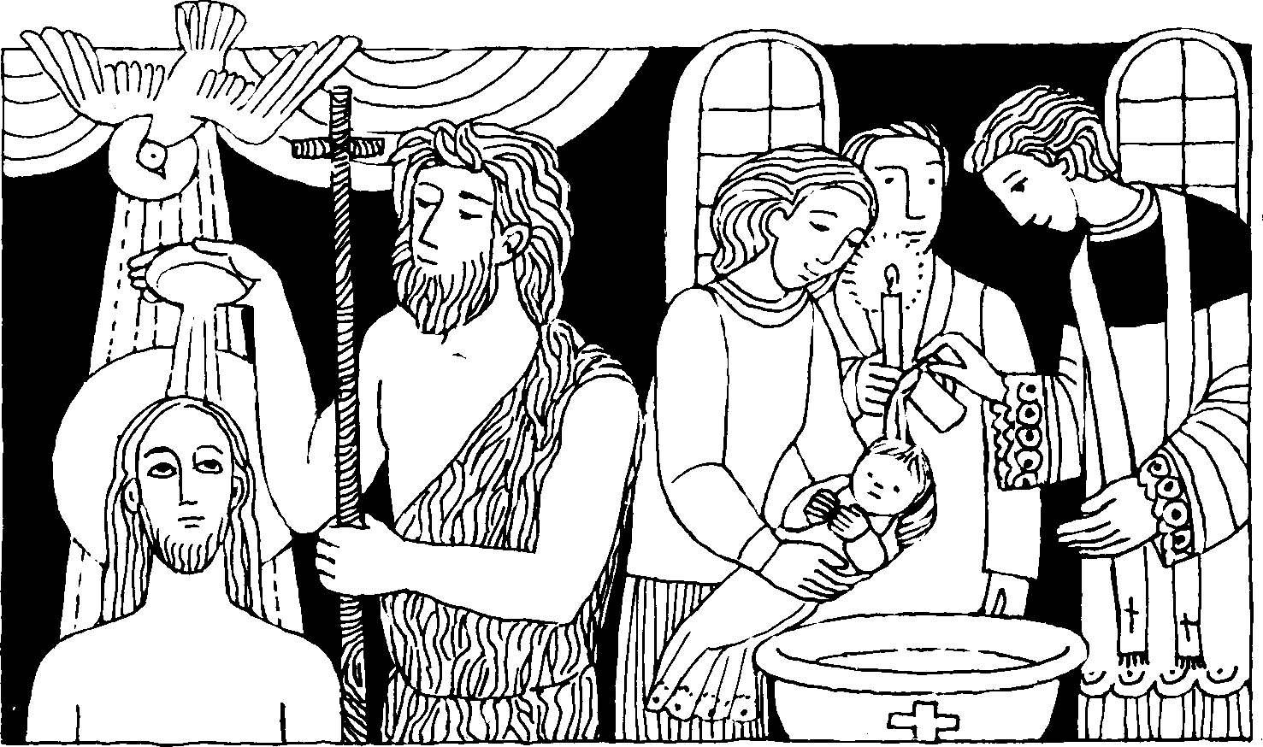
Nr. 10 Taufe des Herrn B
•
Mk. 1, 7 - 11
Du bist mein geliebter Sohn; dich habe ich erwählt
In jenen Tagen kam Jesus aus Nazareth in Galiläa und ließ sich von Johannes im Jordan taufen.
Und als Er aus dem Wasser stieg, sah Er, daß der Himmel sich Öffnete und der Geist wie eine Taube auf Ihn herabkam. Und eine Stimme aus dem Himmel sprach: Du bist mein geliebter Sohn, an Dir habe ich Gefallen gefunden.
Für mein Leben
Es ist heute nicht mehr selbstverständlich, daß die Eltern ihre Kinder taufen lassen. Danke deinen Eltern, daß sie dir diese unschätzbaren Gnaden gewährt haben.
Tauflied  Vater unser, sieh dies Leben, noch in Schuld von Dir getrennt: wollst es in Dein Reich erheben durch das heilige Sakrament! Laß die Neugeburt geschehen aus dem Wasser und dem Geist, laß als Gotteskind erstehen,  was noch Kind der Erde heißt! | Text: M.-L.-Thurmair-Mumelter

Zum Marianischen Jahr
Vergiß nicht, daß du durch die Taufe auch ein Kind Mariens geworden bist.
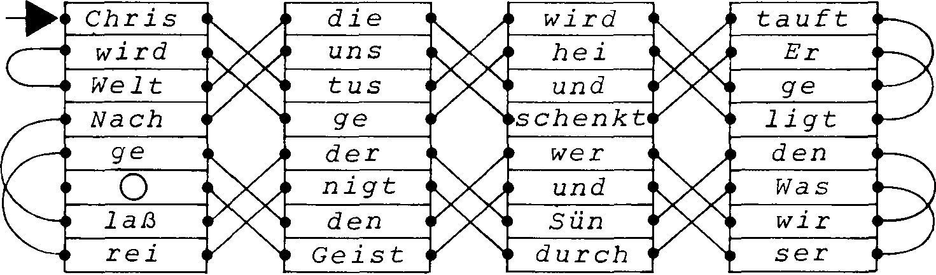

Das große Geschenk

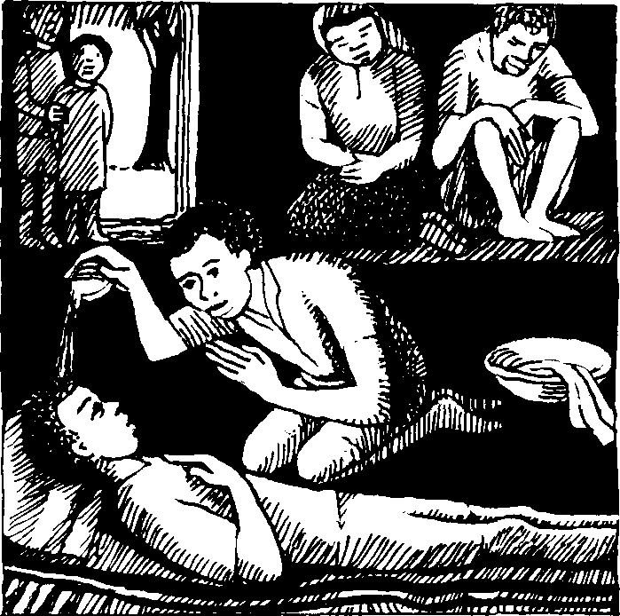

ario~/i --•.~ v/JJAI ' 4 %':
97^{7.,,} ~,.,.:.a. ,,._,,,~.. .........
Laurenti, ein junger Afrikaner, kniet am Lager seines sterbenden Bruders und macht ihm kühlende Umschläge. Dabei erzählt er ihm vom wahren Gott und seinem Sohn Jesus Christus, der aus Liebe zu uns Menschen für unsere Sünden gestorben ist, uns dadurch erlöst und uns den Himmel geöffnet hat.
Laurenti ist der einzige Christ in der Familie. Den Missionar darf er nicht holen. Das würde der Vater, der in der Ecke der Hütte sitzt, nicht erlauben. Plötzlich versteht Laurenti, daß der an der Schwelle zur Ewigkeit stehende Bruder ihn mit Blicken und kaum noch vernehmbaren Worten um die heilige Taufe bittet. Während Laurenti ein wenig Wasser über das Haupt des sterbenden Bruders gießt, spricht er die Worte: „Ich
taufe dich im Namen des Vaters und des Sohnes und des Heiligen Geistes." Dankbar schaut der Sterbende seinen Bruder an. Laurenti ist glücklich, denn er weiß, sein Bruder hat verstanden, daß er nun ein Kind Gottes geworden ist und durch Jesus Christus reingewaschen von aller Schuld, ein neues Leben geschenkt bekommen hat. Er wird trotz des irdischen Todes ewig im Reiche Gottes leben.
Einige Jahre nach dem Tod des Bruders bekehrt sich Laurentis Vater und auch seine Mutter, die jahrelang still und verborgen den Rosenkranz gebetet hatte, darf nun Christin werden.
Was weißt du über die Nottaufe?
Wenn ein Mensch noch nicht getauft ist und in Lebensgefahr kommt, soll man ihm die Nottaufe spenden. Man gießt Wasser über das Haupt des Täuflings und spricht dabei die Worte: „Ich taufe dich im Namen des Vaters und des Sohnes und des Heiligen Geistes." Jeder Mensch kann gültig taufen.
Viel mehr als ein König
Der heilige Ludwig war in einem großen und herrlichen Dom zum König gekrönt worden. Als er diesen Dom später einmal besuchte, sagten die Leute zu ihm: „Wie lieb mußt du doch diesen Dom haben, in dem du König geworden bist." Ludwig antwortete: „Ja, hier bin ich ein König geworden. Aber noch viel lieber habe ich die kleine Kirche, in der ich getauft worden bin. Dort bin ich ein Kind Gottes geworden. Das ist viel mehr als ein König."

Rätsellösung von Nr. 9: Dieser Stern leuchtet auf wie Zu beziehen beim Kath. Pfarramt St. Bruder Klaus
ein loderndes Feuer. Er zeigt Gott an, den König der Könige. 8000 München 83, Putzbrunner Straße 272

Nr.9
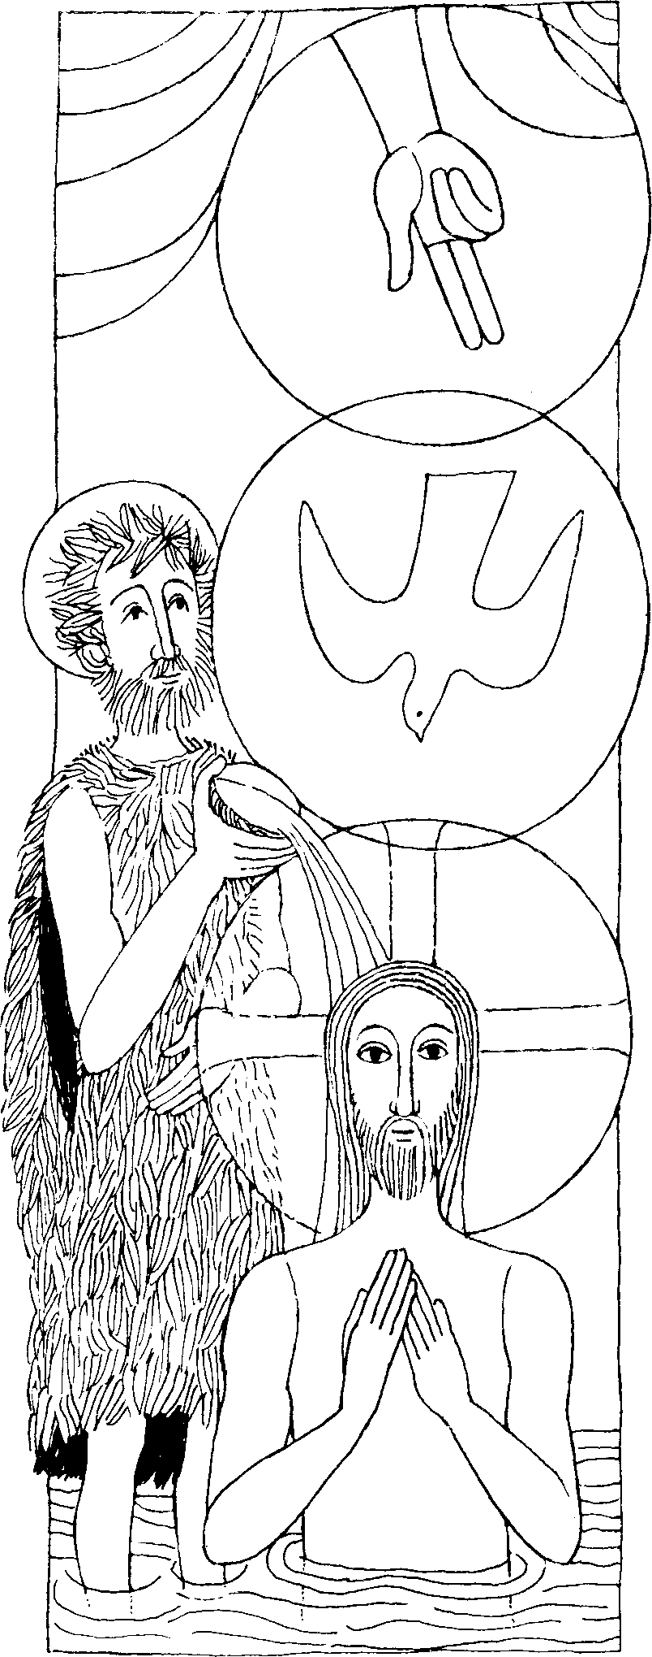
Fest der Taufe Jesu Christi B Mk1,7-11
Du bist mein geliebter Sohn; dich habe ich erwählt
Johannes verkündete: Nach mir kommt der, der stärker ist als ich; ich bin nicht wert, mich zu bücken und ihm die Schuhriemen zu lösen. Ich habe euch mit Wasser getauft, er aber wird euch mit dem Heiligen Geist taufen. — In jenen Tagen geschah es, daß Jesus aus Nazareth in Galiläa kam und sich von Johannes im Jordan taufen ließ. Und als er aus dem Wasser stieg, sah er den Himmel sich teilen und den Geist wie eine Taube auf sich herabkommen. Und eine Stimme aus dem Himmel sprach: „Du bist mein geliebter Sohn, Dich habe ich erwählt!"
Für mein Leben:
Auch zu mir sprach der himmlische Vater bei der Taufe die Worte: „Du bist mein geliebtes Kind". Auch ich wurde bei meiner Taufe vom himmlischen Vater als sein Kind angenommen. Ich will diese unschätzbare Erwählung mein Leben lang nicht vergessen und dankbar bewußt in dieser Gnade leben.
Lied:
Laßt uns loben, Brüder, loben Gott den Herrn, der uns erhoben und so wunderbar erwählt, der uns aus der Schuld befreite, mit dem neuen Leben weihte, uns zu seinen Söhnen zählt.
Der im Glauben uns begründet, in der Liebe uns entzündet, uns in Wahrheit neu gebar, daß wir so in seinem Namen und durch ihn zum Leben kamen, unvergänglich wunderbar.
Gotteslob 6371 + 2

Ergänze die angefangenen Sätze! Johannes verkündete:
- Nach mir kommt der,
- ich bin nicht wert mich zu bücken
- Ich habe euch mit Wasser getauft,
- In jenen Tagen geschah es, daß Jesus aus Nazareth in Galiläa kam,
- Und als er aus dem Wasser stieg,
- und den Geist wie eine Taube 7. Und eine Stimme
B. Du bist mein geliebter Sohn,
Ergänzungen:
- auf sich herabkommen.
- und sich von Johannes taufen ließ.
- und ihm die Schuhriemen zu lösen.
- an dir habe ich Wohlgefallen.
- sah er den Himmel sich teilen.
- aus dem Himmel sprach:
- er aber wird euch mit heiligem Geist taufen.
- der stärker ist als ich;

Unsere Kurzgeschichte Ein eigenartiges Erlebnis
Rätsellösung von Nr. 8: Wo ist der neugeborene König der Juden? Wir haben seinen Stern aufgehen sehen und sind gekommen, ihm zu huldigen.
Der Steyler Missionar P. Götsch und Bruder Gervasius hatten einmal in China ein eigenartiges Erlebnis. Eines Tages machten sich beide von Kaotai auf den Weg zu einer Schwerkranken. Als sie nach mehr als dreitägigem Ritt dort ankamen, war die Kranke bereits tot. Bedrückt traten beide den Rückweg an. Als sie etwa die Hälfte zurückgelegt hatten, stand ein kleiner Junge am Weg, der sie bat, zu seiner sterbenden Mutter zu kommen. Gleich als sie die Hütte betraten fragte die Sterbende: „Gibt es einen Gott in dem drei Gestalten sind? Gibt es im anderen Leben einen Freudenort für die Guten und einen Schreckensort für die Bösen? Stimmt es, daß Gott auf diese Erde gekommen ist, um für die Menschen zu sterben und ihnen den Ort der Freude zu öffnen? Als der Priester staunend bejahte fragte die Frau: „Hast du Wasser bei dir, so wasche mich, damit ich an den Ort der Freude komme". Woher wußte die Frau, daß er Taufwasser bei sich hatte? Aber gleich nachdem er sie getauft hatte fragte sie weiter: „Hast du Brot bei dir, kein gewöhnliches Brot, sondern das, was von Gott ist, dann gib es mir". Der Priester gab ihr auch noch die Krankenölung und dann sagte er: „Bisher hast du Fragen gestellt, jetzt frage ich dich. Bist du mit katholischen oder evangelischen Christen in Berührung gekommen?" „Nein, Ausländer!" „Hast du christliche Bücher gelesen?" „Ich kann gar nicht lesen." „Aber woher weißt du dann das alles?" „Ich habe nur gedacht, das müsse so sein und auch danach gelebt. Auch meine Kinder habe ich danach unterrichtet und sie getauft." „Wußtest du, daß wir heute vorbeikommen?" „Gewiß, ich hatte einen Traum und sah einen älteren Mann. Der sagte mir, ich solle meinen Jungen zum Weg schicken und die beiden Ausländer rufen. Sie würden mich waschen für den guten Ort nach dem Tod". Tief gerührt verabschiedeten sich die Missionare und schenkten ihr ein Bild vom heiligen Josef. Da war die Kranke außer sich vor Freude. „Den kenne ich, der hat mich ja besucht. Er war schon öfter bei mir und ließ mich den Jungen auf den Weg schicken, um euch zu rufen." War es Wirklichkeit oder war er im Traum bei Ihr? Die beiden Missionare wußten es nicht. Wichtig war was diese Frau erfahren hatte. Noch in der gleichen Nacht starb sie.

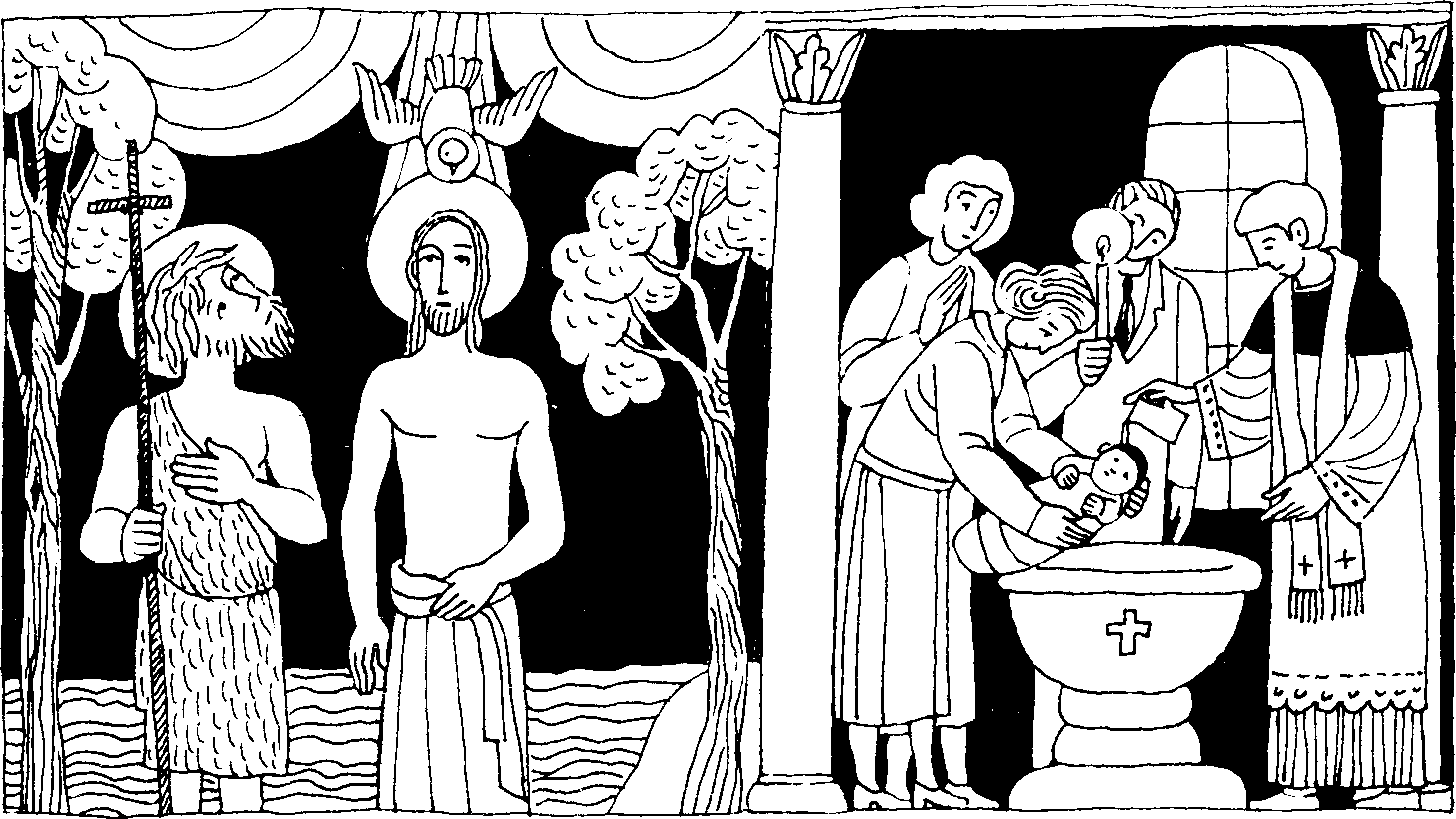
Nr. 9 Fest der Taufe des Herrn B
Mk. 1, 7-11
Du bist mein geliebter Sohn, an dir habe ich Gefallen gefunden.
... Und als er aus dem Wasser stieg, sah er, daß der Himmel sich öffnete und der Geist wie eine Taube auf ihn herab kam. Und eine Stimme aus dem Himmel sprach: Du bist mein geliebter Sohn, an dir habe ich Gefallen gefunden.
Für mein Leben
Die Taufe Jesu war eine stellvertretende Bußtat für uns alle. So will ich mich heute meines Tauftages dankbar erinnern und Jesus mein Taufversprechen erneuern, wie es Jahr für Jahr in der Osternacht geschieht.
Kurze Erneuerung des Taufversprechens
Ich widersage dem Satan und allen Verlockungen des Bösen. Ich glaube an Gott, den allmächtigen Vater, an Jesus Christus, seinen eingeborenen Sohn und an den Heiligen Geist.
Ich gelobe, in diesem Glauben zu leben.
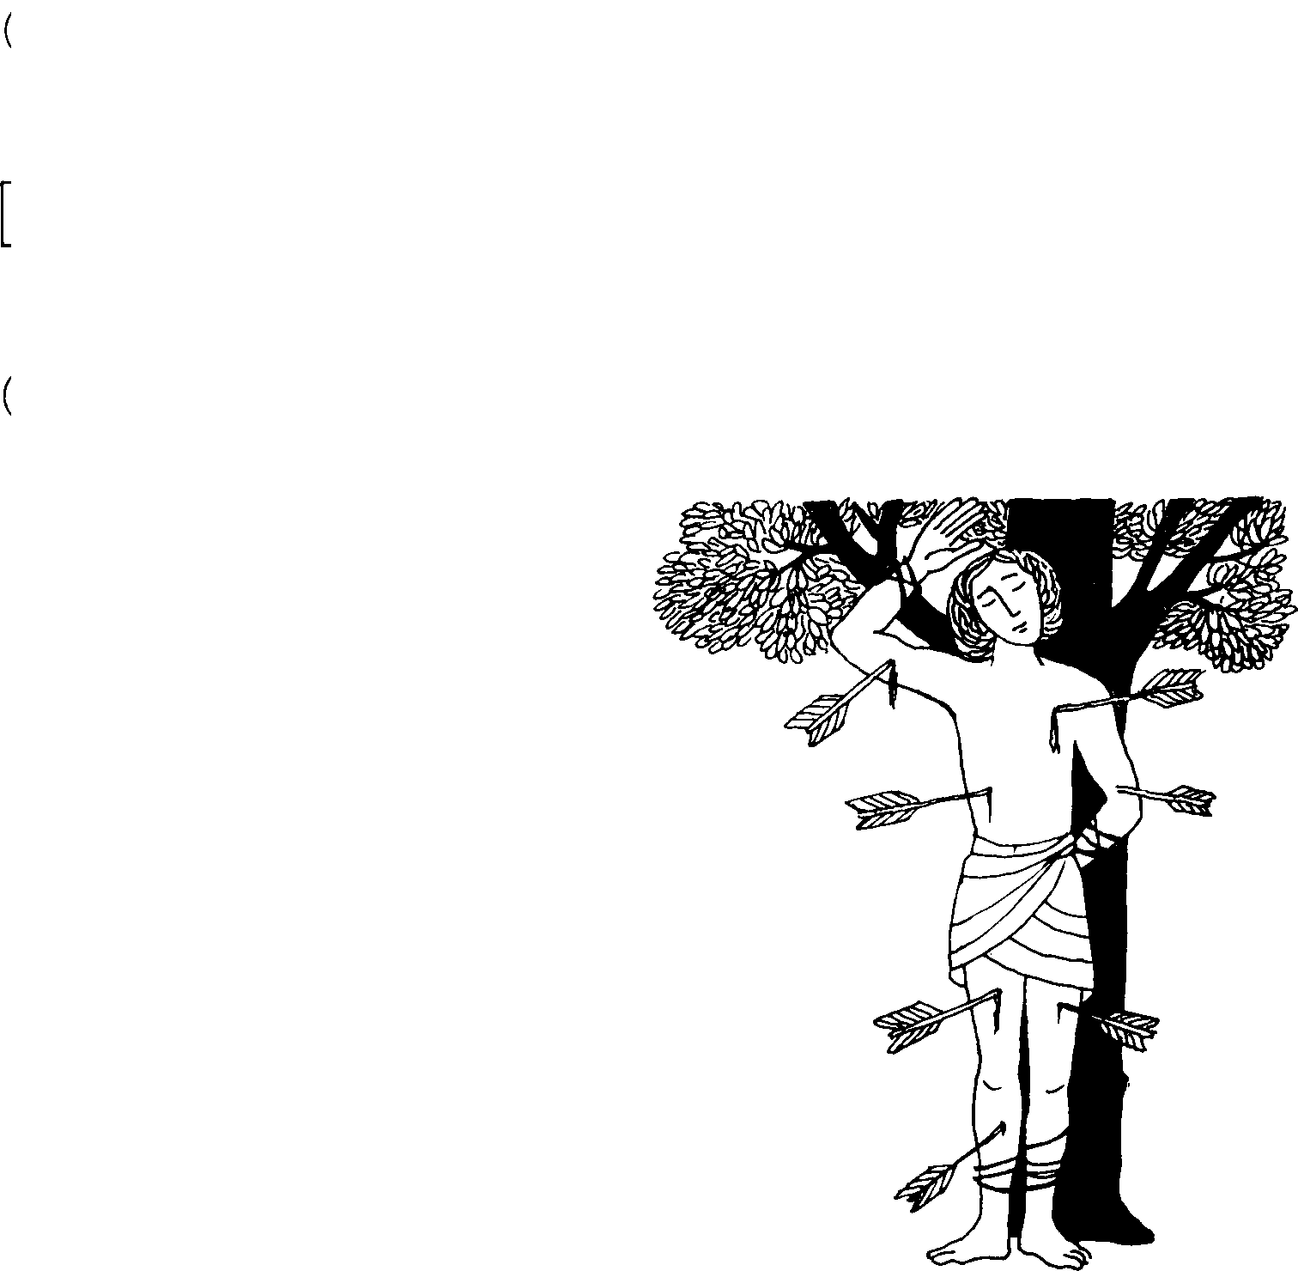


20. Januar — Sebastian
Rätsellösung von Nr. 8: Christus ist uns erschienen; Zu beziehen beim Kath. Pfarramt St. Bruder Klaus
kommt, wir beten ihn an. 8000 München 83, Putzbrunner Straße 272
Er trat dem Kaiser entgegen
Sebastian, der im 3. Jahrhundert in der italienischen Stadt Mailand aufwuchs, ruhte nicht eher, bis er Soldat werden konnte. Als ihm dies gelang, war er in seinem Element. In seinem Dienst war er so tüchtig, daß er schon nach kurzer Zeit zum Offizier, ja sogar zum Hauptmann der kaiserlichen Leibwache in Rom ernannt wurde.
Zu dieser Zeit hatte die christliche Kirche nach schweren Verfolgungen 40 Jahre lang Frieden. Dann brach mit einem Schlag eine neue Verfolgung aus, die blutigste und schrecklichste seit den Tagen des Kaisers Nero. Sebastian machte trotzdem kein Hehl daraus, daß er Christ sei. Ungescheut besuchte er die heimlichen Versammlungen der Christen. Er ging in die Gefängnisse und besuchte die eingekerkerten Christen. Es dauerte nicht lange, da wurde er beim Kaiser Diokletian als Christ angezeigt. Alle Versuche des Kaisers, den tapferen Hauptmann von seinem Glauben abzubringen, waren vergeblich. Da wurde Sebastian zum Tode verurteilt. Er wurde mit Pfeilen erschossen. Blutüberströmt und besinnungslos brach Sebastian zusammen. Als nachts eine fromme Witwe, die hl. Irene, den Leichnam holen wollte, um ihn zu begraben, bemerkte sie, daß der Märtyrer noch atmete. Sie pflegte ihn so sorgfältig, daß sich Sebastian von seinen schweren Verletzungen erholte.
Als er wieder gesund war, dachte er nicht daran, sich zu verstecken. Öffentlich trat er dem Kaiser entgegen und hielt ihm das große Unrecht vor, das er den Christen antat. Der Kaiser war zunächst mächtig erschrokken. Er hatte seinen Hauptmann für tot gehalten. Jetzt sah er ihn plötzlich vor sich stehen. Als er sich von seinem Schrecken erholt hatte, packte ihn sinnlose Wut. Und er ließ den Hauptmann mit Keulen und Knüppeln totprügeln. Das geschah etwa im Jahre 289. Seine Gehirnschale wird in Ebersberg aufbewahrt und verehrt.

